**Система метрик для оценки эффективности процесса разработки:**

1. Productivity

Productivity = LOC / Рабочее время, затраченное на проект;

Стратегическая цель метрики – повысить производительность труда.

Изучаемый объект метрики – проект, измеряемый атрибут – производительность труда на проекте.

Единица измерения – LOC / человеко-час

1. On project % time (OPPT)

OPPT = (Рабочее время, затраченное на проект / Общее рабочее время)*100%

Стратегическая цель метрики – сокращение сроков выполнения проектов по разработке ПО.

Изучаемый объект метрики – рабочее время, измеряемый атрибут – доля рабочего времени, затраченная на работу по проектам.

Единица измерения - %. .

**Система метрик для оценки качества программного продукта:**

1. In Process Faults (IPF)

IPF = (Число обнаруженных ошибок до выпуска его релиза) / LOC;

Стратегическая цель метрики – повысить качество разрабатываемого ПО.

Изучаемый объект метрики – продукт, измеряемый атрибут – плотность неполадок.

Единица измерения – неполадка / LOC.

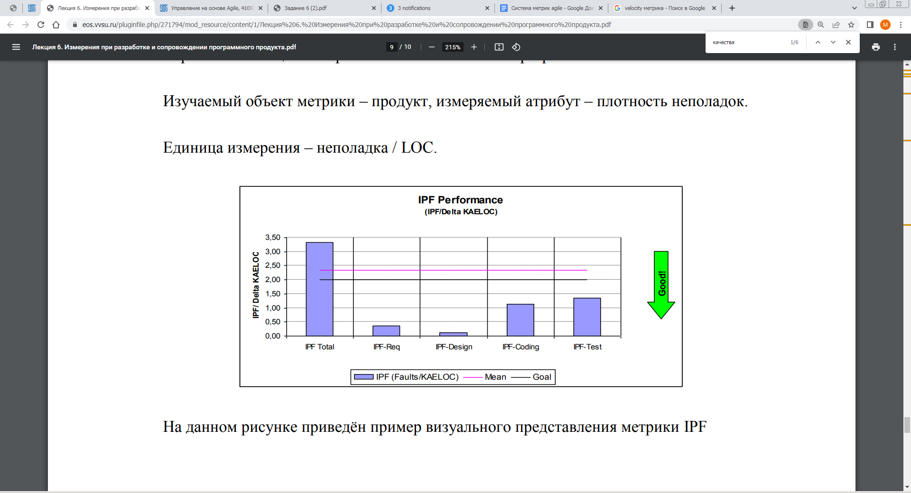

На данном рисунке приведён пример визуального представления метрики IPF

*(LOC) Line Of Code – число строк кода.